淡江時報 第 1149 期
時報記者研習 強化傳媒技能
學生大代誌
【記者宋品萱淡水校園報導】淡江時報社9月17日在B302B舉辦「111學年度記者暑期研習會」，秘書長兼時報社長劉艾華於開訓典禮表揚優秀記者，並致詞勉勵「淡江時報的任務是報導學校的大小事，讓全校師生了解學校目前發展的重點，感謝記者們在這段期間的努力學習與付出。」

本次研習邀請到《經典雜誌》資深攝影師，本校大傳系校友劉子正，以「攝影做為一種文學形式」為題，首先帶領同學觀看美國肖像攝影師Annie Leibovitz的大師課程，切入攝影的語彙，接著藉由世界新聞攝影獎的歷年首獎為例，解說攝影的轉變，並為本報記者所拍攝的任務照片給予建議，劉子正提醒，拍攝時應注意光線、留意背景、選擇畫面上要呈現的事物 。

接著由《聯合報》政治組記者，公行系校友蔡晉宇，以「一日政治記者」為題，介紹政治記者的線路及工作日常，分享自身工作經驗，並透過實例報導說明記者撰寫新聞的作業流程、分析政治人物與記者之間的關係，以及撰寫新聞時該如何保護自己，蔡晉宇表示，「如果政治記者的報導夠深入，就能帶動大家一起關心政治」。

最後由知名作家，台中市惠文高中教師兼圖書館主任，也是本校英文系校友蔡淇華，以「專題製作與人物採訪實例分享」為題，講述採訪細節及文章寫作技巧，蔡淇華以「有細節才有戲劇張力 」，強調側寫和烘托對於文章的重要性，在採訪方面，除了要注意專訪的基本原則外，更要進入受訪對象的核心關懷，與其產生共鳴，才能寫出最真實的專訪文章，並加深與受訪者的連結。

優秀文字記者，大傳四姚順富分享，「能再次獲選優秀記者，除了高興，更要感謝時報編輯及系上師長給予寫作上的指導。淡江時報讓我從害怕寫字，變成主動寫字，並且學會與不同的人群交流、應對不同的場合的能力。」優秀攝影記者，國企三羅婉瑄表示，「優秀攝影記者獎一直是我給自己的目標，很開心這學期能夠獲獎，以後會持續出任務，藉此增進攝影技巧。」
2022/09/25

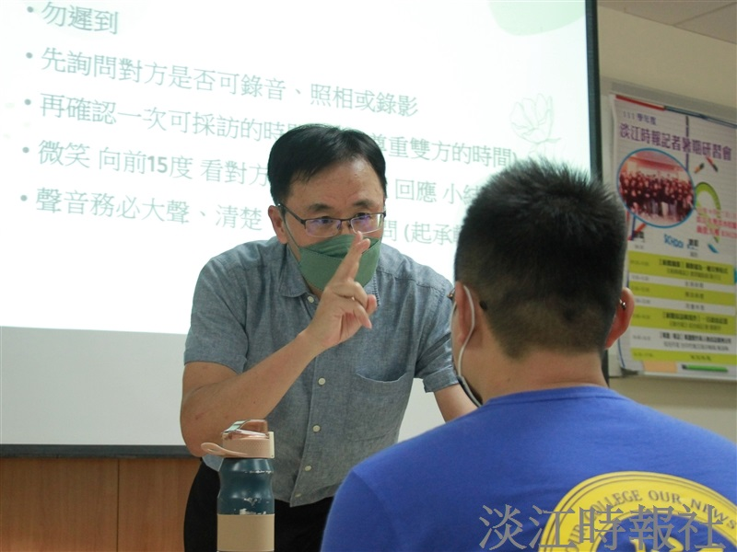
知名作家、台中市惠文高中教師兼圖書館主任、英文系校友蔡淇華，指導本報記者面對受訪對象時應注意的細節與技巧。（攝影／黃偉）

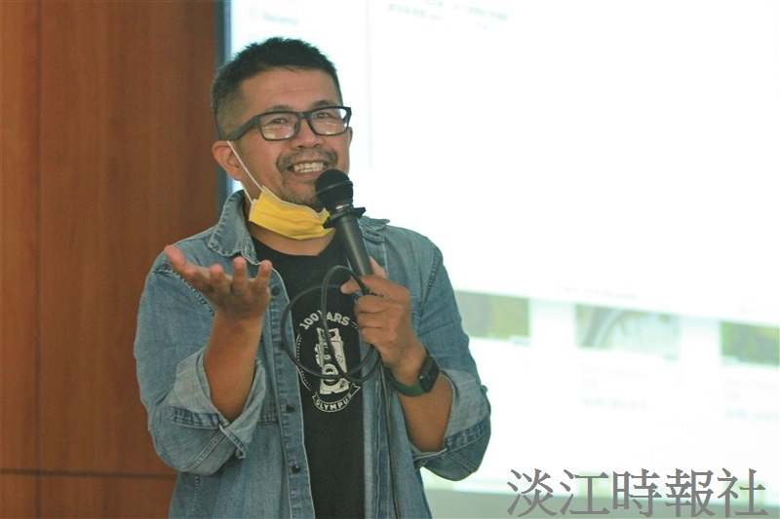
《經典雜誌》資深攝影師、大傳系校友劉子正於研習課程中，講解專業攝影的重要元素。（攝影／黃偉）

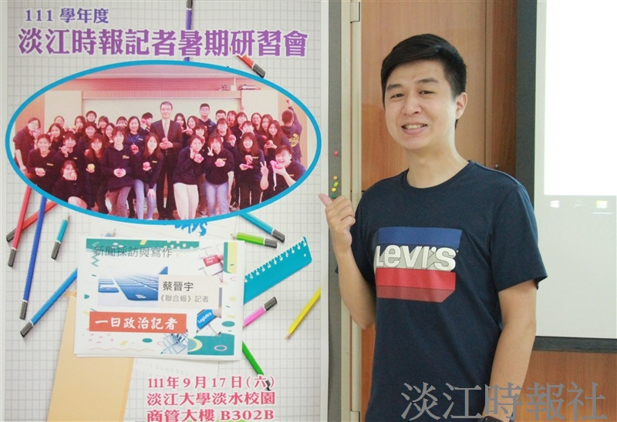
《聯合報》政治組記者、公行系校友蔡晉宇以「一日政治記者」為題，分享自身工作經驗。（攝影／黃偉）

